# Grèce

## Séjour Santorin - Alta Mare by Andronis 4*

### Séjour

## Programme

#### Jour 1 : France - Santorin

Rendez vous des participants à l'aéroport. Décollage pour Santorin. Arrivée à l'aéroport de Santorin. Accueil par votre chauffeur et transfert vers votre hôtel. Installation à votre hôtel Alta Mare by Andronis 4*. Nuit à l'hôtel

#### Jours 2 & 3 : Santorin - Alta Mare by Andronis 4*

Vous logerez à l'hôtel Alta Mare by Andronis en petit déjeuner et chambre Romance Suites (autres chambres en option).

#### Jour 4 : Santorin - France

Après le petit déjeuner, libération de la chambre. Transfert vers l'aéroport de Santorin en fonction de l'heure de votre vol. Décollage vers la France. Arrivée en France

## Points forts.

La vue époustouflante sur la Caldeira

Gentillesse du personnel

Se prélasser dans le bain un remous de votre suite face à la mer

Séjour idéal pour les couples

## Votre séjour.

**Présentation.**

Habillées en teint blanc de Cyclades merveilleux et chaleureusement naturel, les suites d’Alta Mare by Andronis évoquent à l’harmonie et la tranquillité de Santorin. Le logement courtois et les touches luxueuses qui rendent le séjour si particulier sont encadrés par des terrasses privées disposant des jacuzzis chaleureux à l’extérieur.

Des vues spectaculaires au-dessus de la caldera et la mer Egée éternelle rendent cette destination inoubliable.

**Votre hôtel.**

**Alta Mare by Andronis 4*.**

L'établissement Alta Mare by Andronis se trouve à Oia. Il comprend une piscine semi-couverte et un café en plein air. Toutes ses suites sont nichées sur la falaise, surplombant le célèbre volcan, la caldeira et la mer.

Toutes les chambres disposent d'un jacuzzi privé situé sur le balcon, d'une télévision par câble à écran LCD, de la climatisation à réglage individuel, d'un lecteur DVD, d'une connexion Wi-Fi, d'un sèche-cheveux, de peignoirs et d'articles de toilette de luxe.

La piscine semi-couverte vous accueille pour une pause à l'ombre du soleil méditerranéen, entourée de chaises longues et de grandes serviettes. À côté de la piscine, le café de l'Alta Mare by Andronis sert une sélection de salades, de sandwiches et de smoothies.

Des circuits viticoles, des balades à cheval, de la plongée sous-marine et avec tuba peuvent être organisés sur place.

L'Alta Mare by Andronis se trouve à 12 km de la ville de Fira, à 18 km de l'aéroport et à 20 km du port. Un service de navette pour le port et l'aéroport est assuré sur demande.

**Les chambres.**

Suites romantiques élégantes et intemporelles à Oia, Santorin

**Suite Romance.** 30 m2 (2 pers)

La tradition et la modernité sont combinées harmonieusement dans ces suites courtoisement produites, approximativement de 30m2

Un style simple et raffiné, de l’ambiance luxueuse et des terrasses privées disposant des jacuzzis qui donnent vue sur la mer, rendent une expérience intime et inoubliable.

Jusqu'à 2 personnes

30 m2

Jacuzzi privé

Véranda privée

Vue sur le volcan et la caldeira

*En option:* **Suite Supérieure.** 30m2 (2 adultes)

Notre suite supérieure inclut une chambre à coucher à espace ouverte  incluant un très grand lit de deux places de type ‘King’ et une salle de bains disposant une douche, tous désignés à illustrer l’architecture locale. La véranda privée inclut un jacuzzi rafraîchissant et des sièges de repos qui vous permettent de profiter des vues extraordinaires de la mer Egée éclatante et du volcan. Les invités peuvent plonger directement par leur terrasse privée dans la piscine infinie de l’hôtel.

Jusqu'à 2 personnes

30 m2

Vue sur le volcan et la caldeira

Véranda privée

Jacuzzi privé

*En option:* **Suite Exclusive avec Jacuzzi.** 40m2 (2 adultes)

Ces suites de 40m2 sont créées à détendre l’esprit. De l’intérieur raffiné, frais et élégant qui combine un salon spacieux, une chambre à coucher et une salle de bains élégante. Chaque suite dispose un balcon privé spacieux attenant à un jacuzzi  qui donne une vue inoubliable sur le volcan et la mer Egée.

Jusqu'à 2 personnes

40 m2

Véranda privée

Vue sur le volcan et la caldeira

Jacuzzi privé dans la grotte

*En option:* **Suite Retreat. 60 m2** (2 pers – 3 pers max.)

Cette suite souterraine ouverte de 60m2 offre aux invités le refuge ultime, meublé courtoisement et simplement. La chambre à coucher et une salle de bains privée, un dressing et un salon sont combinés avec une ambiance de modernité. Le grand patio privé disposant un jacuzzi donne sur une vue impeccable de la falaise volcanique surprenante rendant un refuge romantique idéal.

Retreat Suite peut accueillir trois personnes au maximum aux frais supplémentaires.

Jusqu'à 3 personnes

60 m2

Jacuzzi privé

Véranda privée

Vue sur le volcan et la caldeira

**Les loisirs.**

Pour vous faire chouchouter, rendez-vous au Mare Sanus Spa (en option) ...

A proximité d’Andronis Luxury Suites, partie d’Andronis Exclusive Group, Mare Manus Spa est un paradis de soins dorlotés et rajeunissants aussi que de soins courtois.

Notre équipe de thérapeutes sur mesure offrent tout soin ou de l’expérience dorlotée à l’invité, en les voyageant aux destinations uniques de détente. Des soins attentivement élaborés suivant les traditions thérapeutiques du passé et des pratiques contemporaines. Nous maîtrisons des produits purs et végétaliens beaucoup parmi eux sont certifiés comme organiques.

**Excursions en option à souscrire sur place.**

Sur place vous pourrez vous évadez en participant à des excursions. Voici quelques exemples…

- Croisière en catamaran?

Une de meilleures opportunités à profiter du coucher de soleil célèbre de Santorin vient d’un catamaran, naviguer autour de la caldera unique et magnifique. Le catamaran bien équipé fera des arrêts à tous les endroits importants incluant les ‘Hot Springs’ rajeunissants. Afin d’accomplir la tournée, l’équipe d’Andronis organisera un barbecue luxueux accompagné par des vins à écoulement libre – l’accomplissement idéal d’une journée idéale.

- Plongée sous Marine

Les îles grecques constituent une des destinations de vacances les plus célèbres dans le monde, présentant une abondance en attractions archéologiques, une culture locale vibrante et de la beauté naturelle immense. Certaines parmi elles sont Santorin, Mykonos, Naxos et Ios, toutes faisant partie des Cyclades. Chaque île, entourée par d’eaux lumineuses et claires, possède sa propre beauté et charme. Tous ensembles, elles constituent un petit paradis au cœur de la Mer Egée.

Le monde sous-marin des Cyclades est unique et tellement populaire pendant des excursions et tournées de plongée sous-marine à l’année. L’île de Santorin, en particulier, est une des îles les plus célèbres en Grèce en raison de sa géologie et historique d’activité volcanique.

- Aventure de Vinification de Santorin

La ‘Santorini Wine Tour Company’ a introduit le concept du tourisme de vin sur cette île unique et historique à propos de la fabrication de vin. Notre tâche est de fournir tout simplement à nos invités une expérience de tournée de vinification magnifique.

Nous offrons une grande variété de tournées de vinification et de gastronomie à Santorin. Pendant nos tournées, les invités obtiennent des connaissances sur le sol et le microclimat, observent les techniques de fabrication et de culture de vin et s’introduisent sur une grande variété de raisins, même aux techniques de fabrication de vin appliquées dans cette région.

Tous nos itinéraires sont triés sur le volet par notre équipe interne d’experts sur le vin. Nos tournées sont inspirées par notre passion et maîtrise sur cette région de vin formidable et elles sont désignées d’après des recherches constantes et de nombreuses années d’expérience.

- Vivez l’expérience de Santorin avec un ami grec

Vivre l’expérience de Santorin avec un ami Grec vous permettra de visiter la plupart de nos attractions célèbres aussi que toutes attractions connues seulement par les habitants locaux. Vous voyagez par votre propre rythme ayant comme avantage la compagnie avec un homme qui connaît bien l’île et établit un pont de communication afin de vous aider à joindre les habitants locaux.

Passer du temps de vos vacances avec nous vous permet d’explorer l’essence véritable des attractions visitées. Nous vous permettons de joindre et de communiquer avec les habitants locaux dans des quartiers différents et des marchés différents, profitant de l’esprit et la tendresse des hommes et de leur culture. Tracez votre propre chemin ou choisissez un de nos programmes charmants, prudemment désignés afin de correspondre à vos goûts. Les tournées sont marquées par des moments inoubliables et par l’élégance des plaisirs purs de la vie que cette région magnifique vous offre. Afin de célébrer ce moment spécial pendant vos vacances, nous vous organisons aussi un moment de plaisir personnel de goûter notre art de magie. Notre service d’amitié est actuellement disponible en anglais, français, portugais et espagnol aussi qu’en grec.

- Visites à pied guidées de Santorin

Nous offrons des visites à pied guidées pour des voyageurs qui adorent explorer, se promener et désirer une expérience du moyen de vie locale. Visitez les trésors secrets de Santorin loin du tohu-bohu, les chemins historiques à travers les promenades et les vallées pavées pittoresques. Admirez la célèbre caldera, explorez des villages intacts blanchis à la chaux et faites partie du panorama magnifique. Nos tournées respectent l’environnement de l’île. Venez nombreux et profitez de l’expérience de la vraie beauté de Santorin.

- Safari de photo de Santorin

Découvrez l’île à travers les yeux du photographe et capturez des moments de vie. Cette tournée de photo semi-privée offre aux visiteurs l’opportunité rare de profiter des attractions présentant la meilleure qualité la plus photogénique que l’île de Santorin peut offrir. Démarrer ses vacances avec un safari de photo de Santorin est un moyen merveilleux de profiter d’une tournée de conduite et de promenade d’une attraction à une autre, d’observer des attractions qui vous manqueraient sous autres conditions et emportez des capacités de photographie et des mémoires de vie.

## Formalités.

**Formalités administratives pour les ressortissants français ou de l'Union Européenne :**

La Grèce étant membre de l’Union européenne, les ressortissants français, quel que soit l’objet de leur visite, ne sont pas soumis à une obligation de visa pour les séjours de moins de 3 mois.

Ils sont admis sur le territoire grec sur présentation d’une carte nationale d’identité ou d’un passeport en cours de validité.

Pour de plus amples informations, prendre l’attache de la représentation diplomatique ou consulaire grecque la plus proche de votre lieu de résidence.

https://www.diplomatie.gouv.fr/fr/conseils-aux-voyageurs/conseils-par-pays-destination/grece/#entree

**Infection pulmonaire - Coronavirus Covid-19 (11/02/2021)**

Une stricte limitation des déplacements s’impose pour ralentir la progression de l’épidémie dans le monde, du fait de la circulation très active du virus de COVID-19 et de ses variants (les chiffres de la pandémie peuvent être consultés sur le site du Centre européen de prévention et de contrôle des maladies). Dès lors, tout déplacement international - depuis l’étranger vers la France et de France vers l’étranger - est strictement encadré jusqu’à nouvel ordre. Il convient de s’informer soigneusement et impérativement de la réglementation en vigueur en se référant notamment à l’alerte COVID-19 des conseils aux voyageurs.

Confinement général

Un confinement généralisé à tout le pays est en vigueur depuis le samedi 7 novembre, comprenant un couvre-feu strict qui s’applique à tout le pays entre 21h00 et 5h00 ; dans certaines régions il s’entend entre 18h00 et 5h00. Seules les sorties pour des raisons professionnelles et privées impérieuses, dûment autorisées, seront possibles. Resteront ouverts les supermarchés, les pharmacies et les établissements hospitaliers. La distribution de repas par des services de livraison sera autorisée.

Il convient par conséquent de suivre attentivement les consignes locales. Plus d’informations sur le site des autorités sanitaires locales (en anglais) et de l’ambassade de France en Grèce.

Conditions d’entrée en Grèce

Toutes les personnes qui résident en France ou dans un des autres pays de l’UE, au Royaume-Uni, en Suisse, en Norvège, au Liechtenstein et en Islande) sont autorisés à entrer en Grèce.

Sont également autorisés les arrivées des résidents des pays figurant sur la liste de pays « sûrs » recommandée par l’UE. Pour tous les autres pays, seuls les voyages essentiels sont autorisés.

Tous les voyageurs, quelle que soit leur nationalité et provenance, doivent obligatoirement remplir un formulaire en ligne au moins 24h avant le voyage (conseillé de le faire le plus tôt possible) et présenter à leur embarquement, les résultats rédigés en anglais d’un test négatif au coronavirus Covid-19 (RT-PCR) de moins de 72h pour toutes les arrivées (arrivées par voie terrestre autorisées uniquement via la Bulgarie). En complément des mesures précitées, il est obligatoire de se soumettre à un test rapide en arrivant en Grèce, ainsi qu’à une quarantaine préventive de 7 jours.

Le test PCR Covid-19 n’est pas exigé pour les enfants nés en 2011 et après. Le formulaire est également obligatoire pour tous les résidents qui quittent le pays.

Par ailleurs, un dépistage aléatoire au Covid-19 (PCR) peut être demandé à l’arrivée de voyageurs, quelles que soient leur nationalité et leur voie d’entrée en Grèce. Tout test positif implique d’observer une quarantaine de 14 jours (au moins 7 jours pour les « cas contacts ») dans une structure désignée par les autorités sanitaires. En cas de dégradation de la situation sanitaire, des mesures de confinement temporaires et ciblées pourront être prises.

En cas d’apparition des symptômes d’infection respiratoire (par ex. fièvre, toux, mal de gorge, difficulté à respirer), il convient de prendre immédiatement l’attache de l’organisme national de santé publique grec (EODY) au numéro suivant : 210 52 12 054

## Transport.

Nous travaillons avec des compagnies pour nos packages telles que Transavia , Easy jet, Aegean ou autre …

Pour les départs de province, en cas d’itinéraire passant par Paris, les pré et post acheminements peuvent s’effectuer en train ou avion au bon vouloir de la compagnie.

Les transferts.

Les transferts aller-retour entre l’aéroport de Santorin et l’hôtel sont compris dans nos offres avec vol.

## Inclus dans le prix.

3 nuits en petit déjeuner.

Les vols France / Santorin / France

Les taxes aériennes à ce jour : 70 € – révisables jusqu’à la facturation finale.

Transferts Aéroport / Hôtel / Aéroport

L’assistance de notre agence sur place

## Non inclus dans le prix.

L’assurance Multirisques

Les dépenses personnelles

Les options & activités optionnelles

## Photos

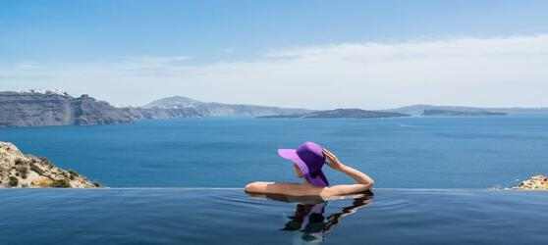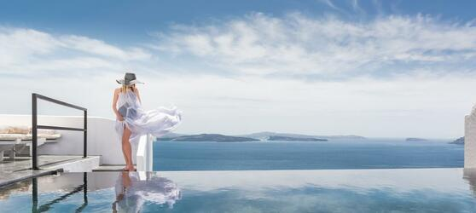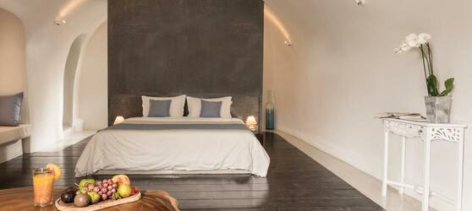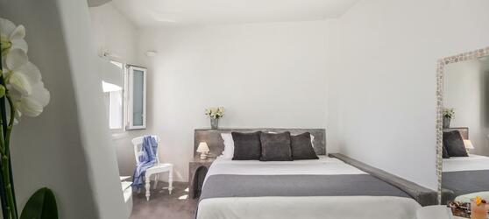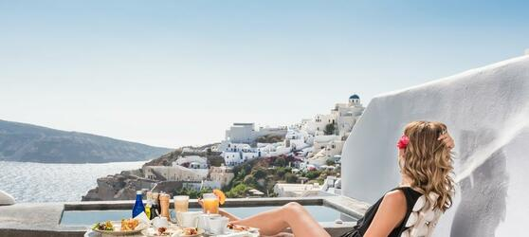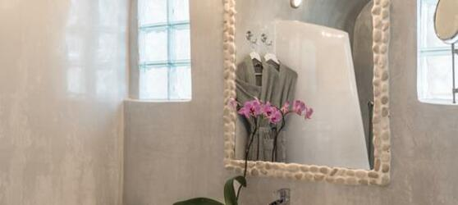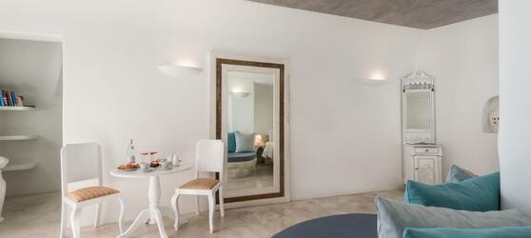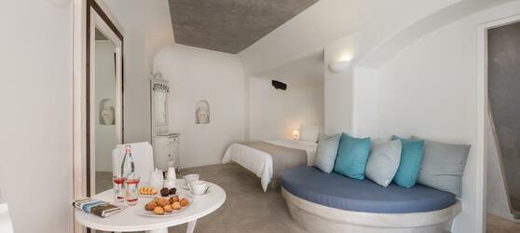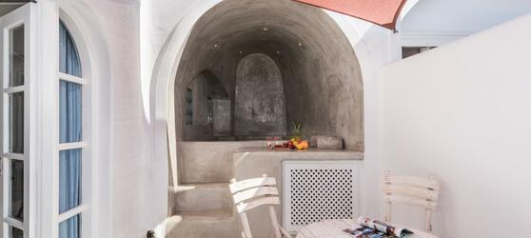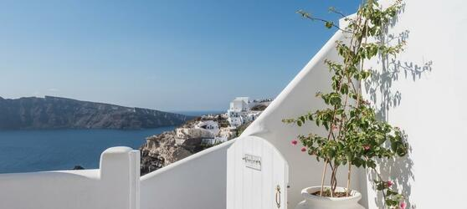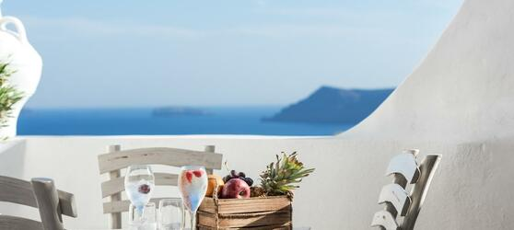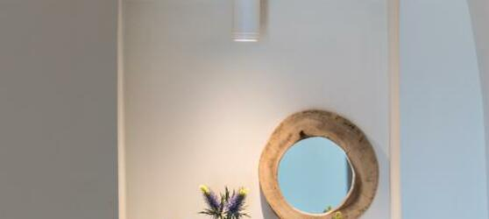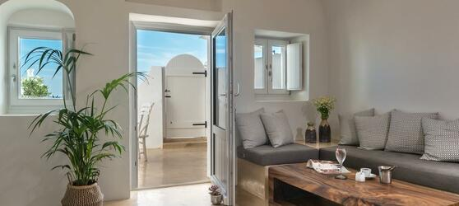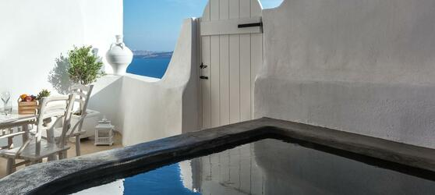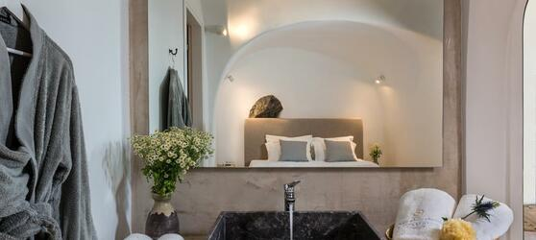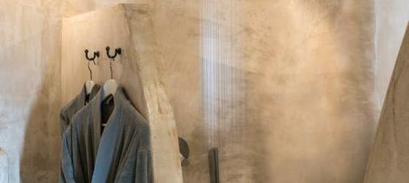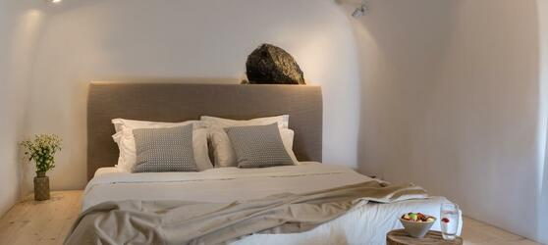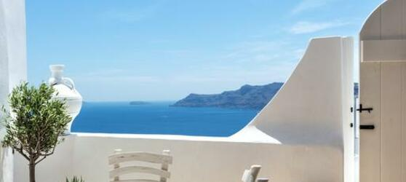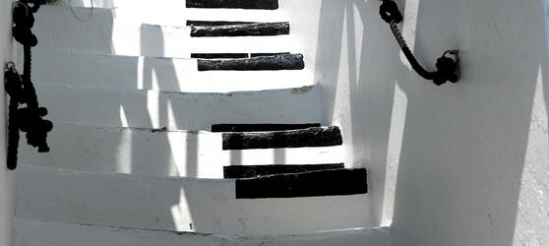

## Tarifs

|  |  |  |
| --- | --- | --- |
| **Date de départ** | **Date de retour en France** | **Prix minimum en € / pers.** |
| 14/05/2021 | 17/05/2021 | 501.59999999999997 |
| 28/05/2021 | 31/05/2021 | 554.4 |
| 11/06/2021 | 14/06/2021 | 708.0 |
| 18/06/2021 | 21/06/2021 | 799.1999999999999 |
| 02/07/2021 | 05/07/2021 | 708.0 |
| 09/07/2021 | 12/07/2021 | 708.0 |
| 30/07/2021 | 02/08/2021 | 708.0 |
| 13/08/2021 | 16/08/2021 | 799.1999999999999 |
| 27/08/2021 | 30/08/2021 | 799.1999999999999 |
| 07/05/2021 | 10/05/2021 | 501.59999999999997 |